

Tài liệu xây dựng cơ sở dữ liệu

***TRANG BÁO ĐIỆN TỬ X***

**Người thực hiện:** Nguyễn Khánh Vy

Table of Contents

**Giới thiệu tổng quan về tài liệu** **3**

Mục đích của tài liệu 3

Phạm vi của tài liệu 3

Từ ngữ viết tắt 3

Tài liệu tham khảo 4

**Tổng quan hệ thống và đặc tả thực thể** **4**

Mô tả thực thể 4

Đặc tả mối quan hệ giữa các thực thể 5

**Phân tích thành phần dữ liệu** **6**

Mô hình ER mức khái niệm 6

Các bảng mô tả chi tiết thực thể 6

Mô hình ERD tổng quát 8

Chuyển ERD sang mô hình dữ liệu quan hệ 8

Xác định phụ thuộc hàm 19

Chuẩn hóa CSDL 20

Tài liệu xây dựng hệ thống trang web báo điện tử X

# Giới thiệu tổng quan về tài liệu

## Mục đích của tài liệu

Mục đích của tài liệu này là trình bày mô tả chi tiết về Hệ thống Web của báo điện tử X. Nó giải thích mục đích và cung cấp sơ đồ tính năng của hệ thống, cách thức hoạt động, các ràng buộc mà nó cần có và cách xử lý các kích thích từ bên ngoài.

Ngoài ra, tài liệu này được sử dụng để đề xuất cho khách hàng phê duyệt và là tài liệu tham khảo đầu vào cho các giai đoạn thiết kế, lập trình, kiểm thử trong quy trình sản xuất phần mềm và bảo trì sau này.

## Phạm vi của tài liệu

Hệ thống trang Web này sẽ được sử dụng bởi khách đọc báo điện tử và nhân viên Công ty Báo X. Hệ thống được thiết kế tối giản để tối đa hóa năng suất người dùng dù có hay không có kinh nghiệm trong lĩnh vực công nghệ bằng cách có thể truy cập từ các máy tính nhân viên có kết nối Internet.

## Từ ngữ viết tắt

Cung cấp tổng quan về bất kỳ định nghĩa nào mà người đọc nên hiểu trước khi đọc tiếp.

| CSDL | Cơ sở dữ liệu |
| --- | --- |
| PV | Phóng viên |
| BTV | Biên tập viên |
| ID | Mã nhận diện |
| PK | Khóa chính |
| ERD | Mô hình thực thể kết hợp |
| M | Many |
| FK | Khóa ngoại |

## Tài liệu tham khảo

* Báo vnexpress.net
* …

# Tổng quan hệ thống và đặc tả thực thể

## Mô tả thực thể

Hệ thống trang Web mang chức năng chính là đọc báo, viết và quản lý bài báo, thêm và quản lý phóng viên.

Về thực thể Khách:

* Không cần đăng nhập nếu chỉ đọc báo và tìm kiếm bài báo
* Đăng nhập để bình luận, đóng góp ý kiến

Về thực thể Bài báo:

* Bài báo đã phê duyệt cần được sắp xếp theo từng chuyên mục và tìm kiếm dựa theo tên bài báo, chuyên mục hoặc tác giả.
* Các bài báo mới nhất được xuất hiện ngay tại trang chủ.
* Công cụ tìm kiếm được đặt tại đầu trang web.

Về thực thể Phóng viên:

* Cần đăng nhập khi thực hiện chức năng phóng viên
* Được quản lý bởi một BTV
* Quản lý bài đăng của mình ( hiệu chỉnh, viết bài, yêu cầu kiểm duyệt)

Về thực thể Biên tập viên:

* Cần đăng nhập khi thực hiện chức năng biên tập viên
* Quản lý phóng viên (thêm, sửa, xóa, cấp quyền cho phóng viên)
* Quản lý bài đăng của mình ( hiệu chỉnh bài đăng, gỡ bài đăng)

Về thực thể Chủ đề:

* Chứa nhiều chuyên đề khác nhau
* Được sắp xếp theo bảng chữ cái

Về thực thể Chuyên đề:

* Chứa nhiều bài báo khác nhau
* Được sắp xếp theo bảng chữ cái
* Bài báo thuộc các chuyên đề sẽ sắp xếp theo ngày đăng tin.

## Đặc tả mối quan hệ giữa các thực thể

| **Thực thể 1** | **Thực thể 2** | **Mối quan hệ**  **( từ trái - phải)** | **Giải thích** |
| --- | --- | --- | --- |
| CHỦ ĐỀ | CHUYÊN MỤC | Chứa, 1-M | Một chủ đề chứa nhiều chuyên mục, nhưng mỗi chuyên mục chỉ thuộc một chủ đề |
| CHUYÊN MỤC | BÀI BÁO | Chứa, 1-M | Một chuyên mục chứa nhiều bài báo, nhưng một bài báo chỉ thuộc một chuyên mục |
| PHÓNG VIÊN | BÀI BÁO | Viết, 1-M | Một PV có thể không có hoặc có nhiều bài báo, nhưng mỗi bài báo chỉ được viết bởi một PV |
| BIÊN TẬP VIÊN | BÀI BÁO | Duyệt, 1-M | Một BTV có thể không duyệt hoặc duyệt nhiều bài viết, nhưng mỗi bài viết chỉ được duyệt bởi một BTV |
| BIÊN TẬP VIÊN | PHÓNG VIÊN | Quản lý, 1- M | Một BTV có thể không quản lý hoặc quản lý nhiều PV, nhưng một PV chỉ được quản lý bởi một BTV |
| KHÁCH | BÀI BÁO | Bình luận, M-M | Một khách có thể có không hoặc nhiều bình luận vào một bài báo và một bài báo có thể có nhiều bình luận từ nhiều khách khác nhau |

# Phân tích thành phần dữ liệu

## Mô hình ER mức khái niệm

### Các bảng mô tả chi tiết thực thể

**Bảng 1: Chủ đề:**

* **idCD :** ID của các chủ đề
* **TenCD:**là tên của chủ đề
* **NgaytaoCD:** ngày tạo chủ đề
* **MotaCD:** mô tả chủ đề

**Bảng 2: Chuyên đề:**

* **idChD :** ID của các chuyên đề
* **TenChD:**là tên của chuyên đề
* **NgaytaoChD:** ngày tạo chuyên đề
* **MotaChD:** mô tả chuyên đề

**Bảng 3: Bài báo**

* **idBB :** ID của các bài báo
* **TenBB :** Tên của bài báo
* **ndBB :**nội dung BB
* **TieudeBB:**chứa tiêu đề của tin
* **TomtatBB:**Mỗi tin có một phần tóm tắt mô tả chung nội dung tin
* **NgaydangBB:**lưu trữ ngày tháng năm đăng tin
* **TenpvBB:**Tên PV đăng bài viết
* **TenbtvBB:** Tênn BTV phê duyệt
* **URLhinh:** đường dẫn hình trong bài
* **chudeBB:** chủ đề bài báo
* **chuyendeBB:** chuyên đề bài báo
* **TrangthaiBB:**tình trạng bài viết đã được kiểm duyệt hay chưa
* **NgaykiemduyetBB:** ngày bài viết được kiểm duyệt

**Bảng 4: Phóng viên**

* **idPV:** ID PV
* **TenPV:** họ và tên đầy đủ của PV
* **EmailPV :** Địa chỉ email
* **NgaysinhPV:**  ngày tháng năm sinh PV
* **TrangthaiPV:** trạng thái của PV đó có đang đăng nhập vào trang web hay không

**Bảng 5: Biên tập viên**

* **idBTV:** ID BTV
* **TenBTV:** họ và tên đầy đủ của BTV
* **NgaysinhBTV:** ngày tháng năm sinh BTV
* **EmailBTV :** Địa chỉ email
* **TrangthaiBTV:** trạng thái của BTV đó có đang đăng nhập vào trang web hay không

**Bảng 6: Khách**

* **idKhach:** ID khách truy cập trang web
* **hovatenK:** họ và tên Khách
* **PasswordK**: mật khẩu
* **usernameK:** tên đăng nhập của khách

Ghi chú: khóa chính được gạch chân

## Mô hình ERD tổng quát

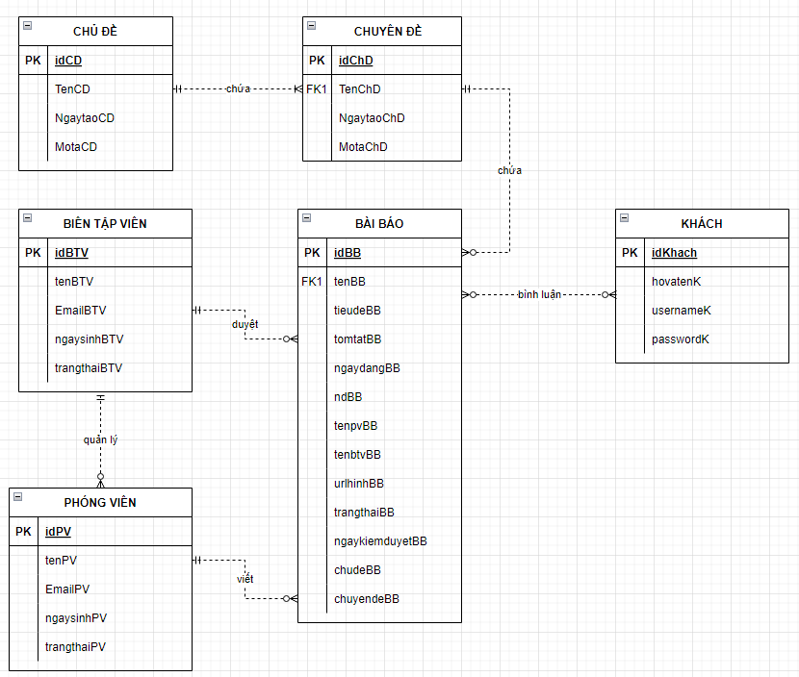

**Sơ đồ 1: Mô hình thực thể kết hợp ban đầu**

## Chuyển ERD sang mô hình dữ liệu quan hệ

**3.2.1 Mô tả mối quan hệ**

* **Chủ đề- Chuyên đề:**

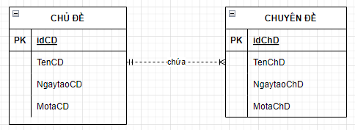

Theo quy tắc chuyển đổi mối quan hệ 1-M thành FK ta có: PK chủ đề idCD chuyển thành FK chuyên đề

Chude( idCD, tenCD, ngaytaoCD, motaCD)

Chuyende( idChD, tenChD, ngaytaoChD, motaChD, *idCD*)

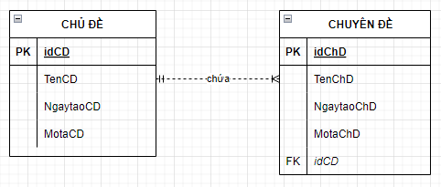

* **Chuyên đề- Bài báo:**

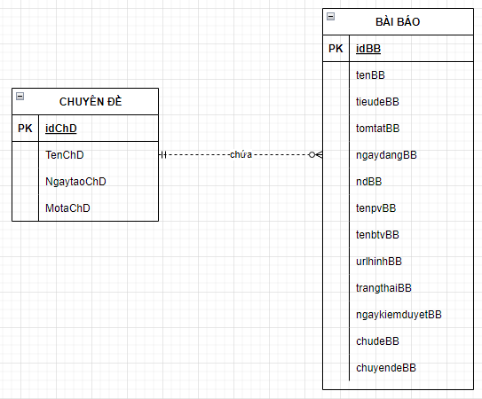

Theo quy tắc chuyển đổi mối quan hệ 1-M thành FK ta có: PK chuyên đề idChD chuyển thành FK bài báo

Baibao( idBB, tenBB, tieudeBB, tomtatBB, ndBB, ngaydangBB, tenpvBB, tenbtvBB, urlhinhBB, ngaykiemduyetBB, trangthaiBB, chudeBB, chuyendeBB, *idChD*)

Chuyende( idChD, tenChD, ngaytaoChD, motaChD, idCD)

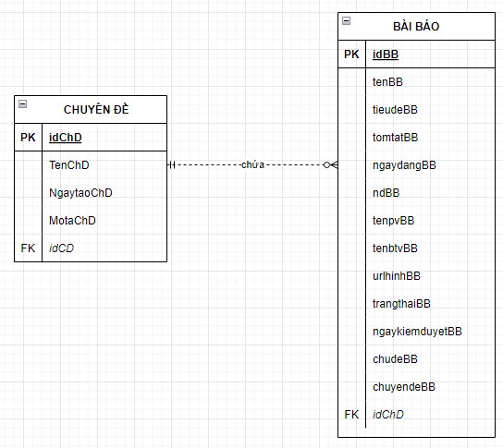

* **Phóng viên- bài báo:**

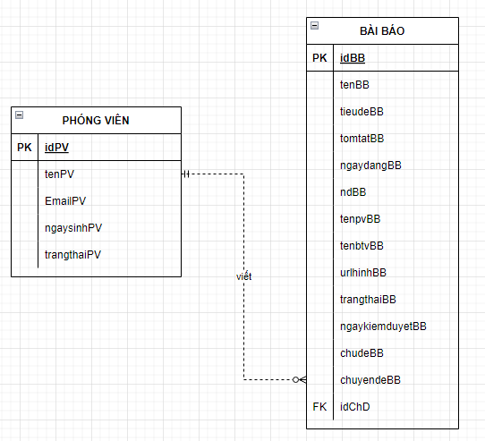

Theo quy tắc chuyển đổi mối quan hệ 1-M thành FK ta có: PK phóng viên chuyển thành FK chuyên đề

Baibao( idBB, tenBB, tieudeBB, tomtatBB, ndBB, ngaydangBB, tenpvBB, tenbtvBB, urlhinhBB, ngaykiemduyetBB, trangthaiBB, chudeBB, chuyendeBB, *idChD, idPV*)

Phongvien ( idPV, tenPV, emailPV, ngaysinhPV, trangthaiPV)

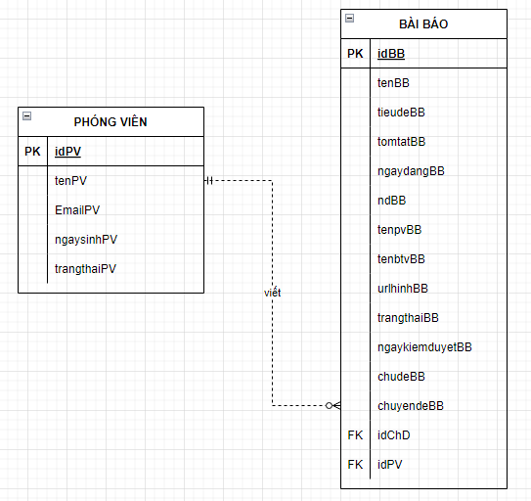

* **BTV- bài báo:**

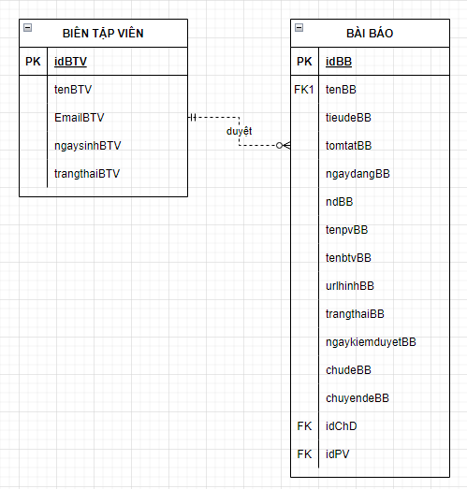

Theo quy tắc chuyển đổi mối quan hệ 1-M thành FK ta có: PK BTV idBTV chuyển thành FK chuyên đề

Baibao( idBB, tenBB, tieudeBB, tomtatBB, ndBB, ngaydangBB, tenpvBB, tenbtvBB, urlhinhBB, ngaykiemduyetBB, trangthaiBB, chudeBB, chuyendeBB, *idChD, idPV, idBTV*)

BTV ( idBTV, tenBTV, emailBTV, ngaysinhBTV, trangthaiBTV)

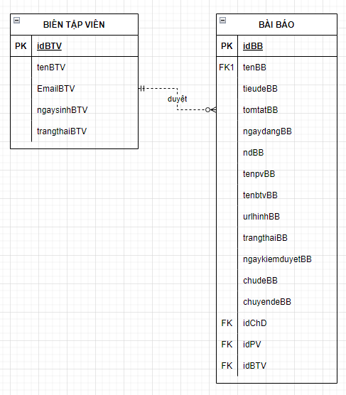

* **BTV- PV:**

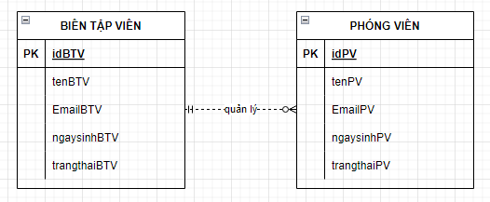

Theo quy tắc chuyển đổi mối quan hệ 1-M thành FK ta có: PK BTV idBTV chuyển thành FK chuyên đề

Phongvien ( idPV, tenPV, emailPV, ngaysinhPV, trangthaiPV, *idBTV*)

BTV ( idBTV, tenBTV, emailBTV, ngaysinhBTV, trangthaiBTV)

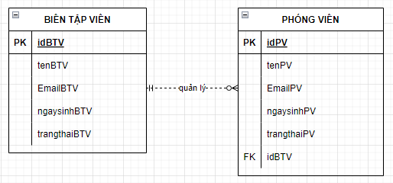

* **Khách- Bài báo:**

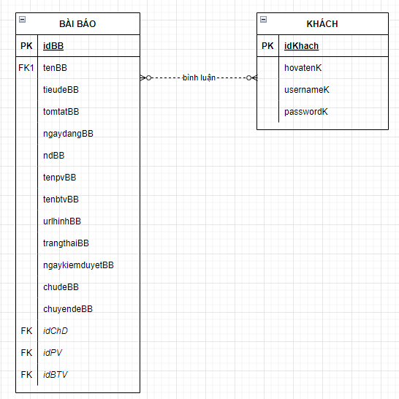

Mối quan hệ Khách- Bài báo không áp dụng được chuyển đổi Khóa chính- khóa ngoại vì mối quan hệ là M-M nên cần đổi mối quan hệ Bình luận thành một thực thể mới ( thực thể yếu) để đảm bảo quy tắc 1-M, PK của Khách idKhach, PK của bài báo idBB và STT của bình luận trở thành khóa chính của thực thể Bình luận. Các thực thể được thể hiện như sau:

Baibao( idBB, tenBB, tieudeBB, tomtatBB, ndBB, ngaydangBB, tenpvBB, tenbtvBB, urlhinhBB, ngaykiemduyetBB, trangthaiBB, chudeBB, chuyendeBB, *idChD, idPV, idBTV*)

Khach( idKhach, hovatenK, usernameK, passwordK)

Binhluan( idBB, idKhach, STT, thoigianBL, ndBL)

Giải thích:

* **idBL**: ID bình luận
* **STT:** số thứ tự
* **ThoigianBL**: thời gian đăng bình luận
* **ndBL**: nội dung bình luận

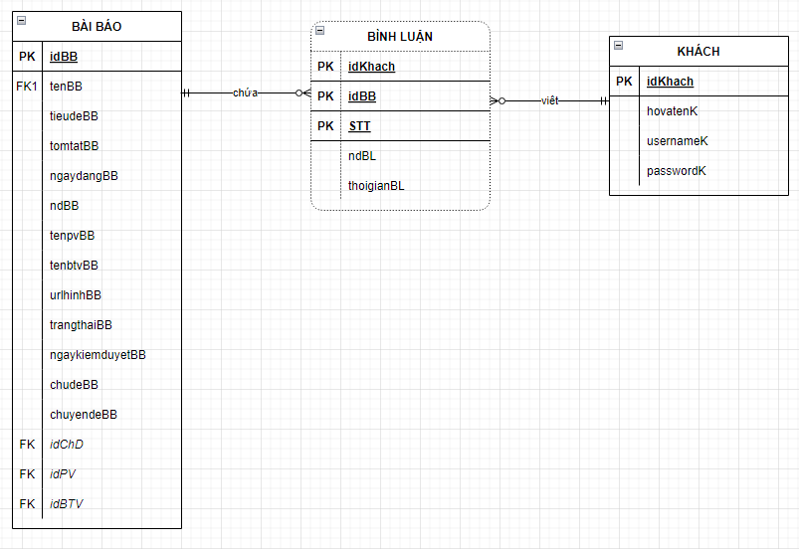

**\*Ghi chú:** PK có gạch chân, FK in nghiêng

**3.2.2 Mô hình thực thể kết hợp đã sửa đổi**

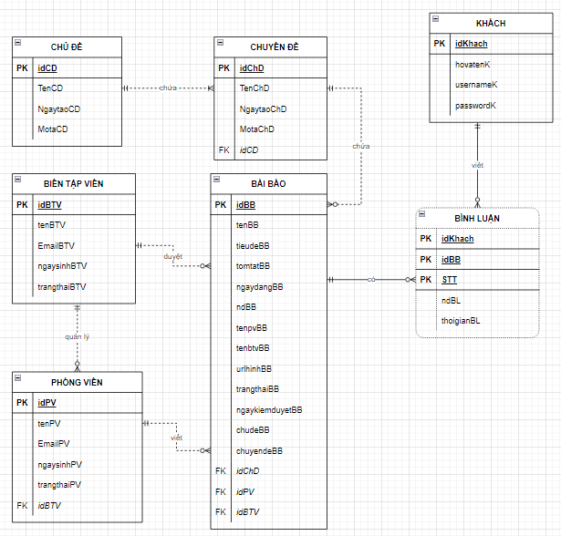

**Sơ đồ 2: Mô hình thực thể kết hợp sửa đổi lần 2**

**\*Ghi chú:** PK có gạch chân, FK in nghiêng

**3.2.3 Mô hình CSDL tổng quát**

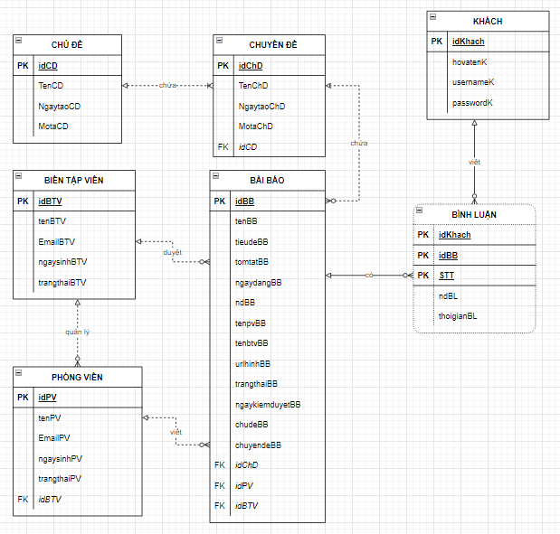

**Sơ đồ 3: Mô hình CSDL**

**\*Ghi chú:** PK có gạch chân, FK in nghiêng

## Xác định phụ thuộc hàm

* **Quan hệ Chủ đề:**

Chude( idCD, tenCD, ngaytaoCD, motaCD)

Tập phụ thuộc hàm của chủ đề F={idCD-> tenCD,idCD-> ngaytaoCD,idCD-> motaCD}

* **Quan hệ Chuyên đề:**

Chuyende( idChD, tenChD, ngaytaoChD, motaChD, *idCD*)

Tập phụ thuộc hàm của chủ đề F={idChD-> tenChD,idChD-> ngaytaoChD,idChD-> motaChD}

* **Quan hệ Bài báo:**

Baibao( idBB, tenBB, tieudeBB, tomtatBB, ndBB, ngaydangBB, tenpvBB, tenbtvBB, urlhinhBB, ngaykiemduyetBB, trangthaiBB, chudeBB, chuyendeBB, *idChD, idPV, idBTV*)

Tập phụ thuộc hàm của chủ đề F={idBB-> tenBB,idBB-> tieudeBB, idBB->tomtatBB, idBB->ndBB, idBB->ngaydangBB, idBB->tenpvBB, idBB->tenbtvBB, idBB->urlhinhBB, idBB->ngaykiemduyetBB, idBB->trangthaiBB, idBB->chudeBB, idBB->chuyendeBB}

* **Quan hệ Bình luận:**

Binhluan( idBB, idKhach, STT, thoigianBL, ndBL)

Tập phụ thuộc hàm của chủ đề F={ idBB, idKhach, STT-> thoigianBL, idBB, idKhach, STT-> ndBL}

* **Quan hệ PV:**

Phongvien ( idPV, tenPV, emailPV, ngaysinhPV, trangthaiPV, *idBTV*)

Tập phụ thuộc hàm của chủ đề F={ idPV-> tenPV, idPV->emailPV, idPV-> ngaysinhPV, idPV->trangthaiPV}

* **Quan hệ BTV:**

BTV ( idBTV, tenBTV, emailBTV, ngaysinhBTV, trangthaiBTV)

Tập phụ thuộc hàm của chủ đề F={ idBTV-> tenBTV, idBTV->emailBTV, idBTV->ngaysinhBTV, idBTV->trangthaiBTV}

* **Quan hệ Khách:**

Khach( idKhach, hovatenK, usernameK, passwordK)

Tập phụ thuộc hàm của chủ đề F={idKhach-> hovatenK, idKhach-> usernameK, idKhach-> passwordK}

## Chuẩn hóa CSDL

**3.4.1 Dạng chuẩn 1 (1 NF):**

* **Quan hệ Chủ đề:**

Chude( idCD, tenCD, ngaytaoCD, motaCD)

=>Đạt chuẩn 1NF vì các thuộc tính là đơn trị và không có trường lặp.

* **Quan hệ Chuyên đề:**

Chuyende( idChD, tenChD, ngaytaoChD, motaChD, *idCD*)

=>Đạt chuẩn 1NF vì các thuộc tính là đơn trị và không có trường lặp.

* **Quan hệ Bài báo:**

Baibao( idBB, tenBB, tieudeBB, tomtatBB, ndBB, ngaydangBB, tenpvBB, tenbtvBB, urlhinhBB, ngaykiemduyetBB, trangthaiBB, chudeBB, chuyendeBB, *idChD, idPV, idBTV*)

=>Chưa đạt chuẩn vì bài báo có thể chứa nhiều hình ảnh.

Cần chuyển đổi urlhinhBB thành thực thể riêng biệt Hình ảnh ( thực thể yếu) bao gồm:

**idHA:** ID hình ảnh

**idBB**: ID bài báo chứa hình ảnh

**tenHA**: tên hìn hảnh

**anh**: Ảnh

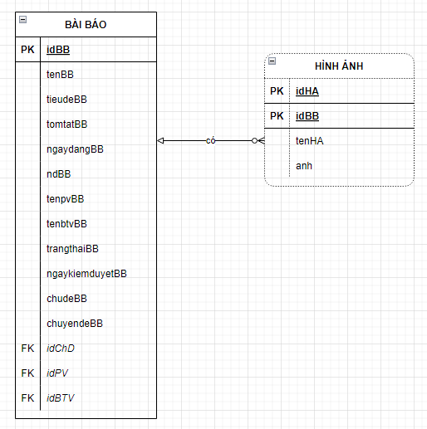

=>Đạt chuẩn 1NF vì các thuộc tính là đơn trị và không có trường lặp

* **Quan hệ Bình luận:**

Binhluan( idBB, idKhach, STT, thoigianBL, ndBL)

=>Đạt chuẩn 1NF vì các thuộc tính là đơn trị và không có trường lặp.

* **Quan hệ PV:**

Phongvien ( idPV, tenPV, emailPV, ngaysinhPV, trangthaiPV, *idBTV*)

=>Đạt chuẩn 1NF vì các thuộc tính là đơn trị và không có trường lặp.

* **Quan hệ BTV:**

BTV ( idBTV, tenBTV, emailBTV, ngaysinhBTV, trangthaiBTV)

=>Đạt chuẩn 1NF vì các thuộc tính là đơn trị và không có trường lặp.

* **Quan hệ Khách:**

Khach( idKhach, hovatenK, usernameK, passwordK)

=>Đạt chuẩn 1NF vì các thuộc tính là đơn trị và không có trường lặp.

**Kết luận:** Sơ đồ đã đạt chuẩn 1 NF.

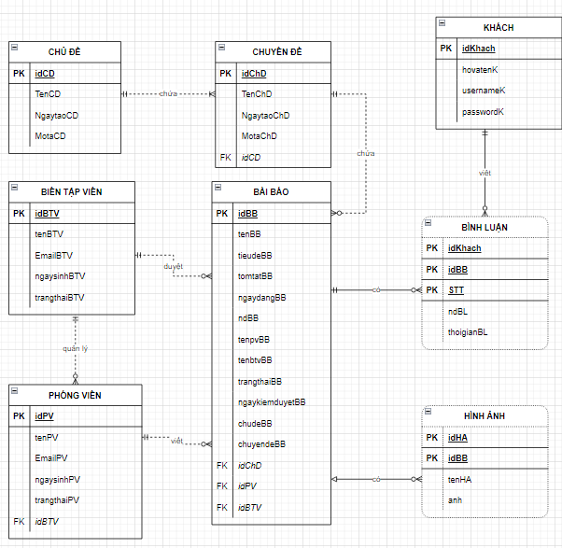

**Sơ đồ 4: Mô hình thực thể kết hợp đã sửa đổi lần 2**

**3.4.2 Dạng chuẩn 2 (2NF):**

Chude( idCD, tenCD, ngaytaoCD, motaCD)

Chuyende( idChD, tenChD, ngaytaoChD, motaChD, *idCD*)

Baibao( idBB, tenBB, tieudeBB, tomtatBB, ndBB, ngaydangBB, tenpvBB, tenbtvBB, ngaykiemduyetBB, trangthaiBB, chudeBB, chuyendeBB, *idChD, idPV, idBTV*)

Phongvien ( idPV, tenPV, emailPV, ngaysinhPV, trangthaiPV, *idBTV*)

BTV ( idBTV, tenBTV, emailBTV, ngaysinhBTV, trangthaiBTV)

Khach( idKhach, hovatenK, usernameK, passwordK)

Binhluan( idBB, idKhach, STT, thoigianBL, ndBL)

Hinhanh(idHA, idBB, tenHA, anh)

Mô hình đạt chuẩn 2NF vì các thực thể mạnh bao gồm Chủ đề, Chuyên đề, PV, BTV, Bài báo, Khách đều là chứa các thuộc tính đơn trị. Mô hình thực thể kết hợp dạng chuẩn 2NF thính là Mô hình dạng chuẩn 1NF.

**3.4.2 Dạng chuẩn 3 (3NF):**

Chude( idCD, tenCD, ngaytaoCD, motaCD)

Chuyende( idChD, tenChD, ngaytaoChD, motaChD, *idCD*)

Baibao( idBB, tenBB, tieudeBB, tomtatBB, ndBB, ngaydangBB, tenpvBB, tenbtvBB, ngaykiemduyetBB, trangthaiBB, chudeBB, chuyendeBB, *idChD, idPV, idBTV*)

Phongvien ( idPV, tenPV, emailPV, ngaysinhPV, trangthaiPV, *idBTV*)

BTV ( idBTV, tenBTV, emailBTV, ngaysinhBTV, trangthaiBTV)

Khach( idKhach, hovatenK, usernameK, passwordK)

Binhluan( idBB, idKhach, STT, thoigianBL, ndBL)

Hinhanh(idHA, idBB, tenHA, anh)

Mô hình đạt chuẩn 3NF vì không có khóa nào của thực thể mạnh gồm Chủ đề, Chuyên đề, PV, BTV, Bài báo, Khách bắt cầu vào thuộc tính khóa chính. Mô hình thực thể kết hợp 3NF chính là Mô hình dạng chuẩn 2NF.